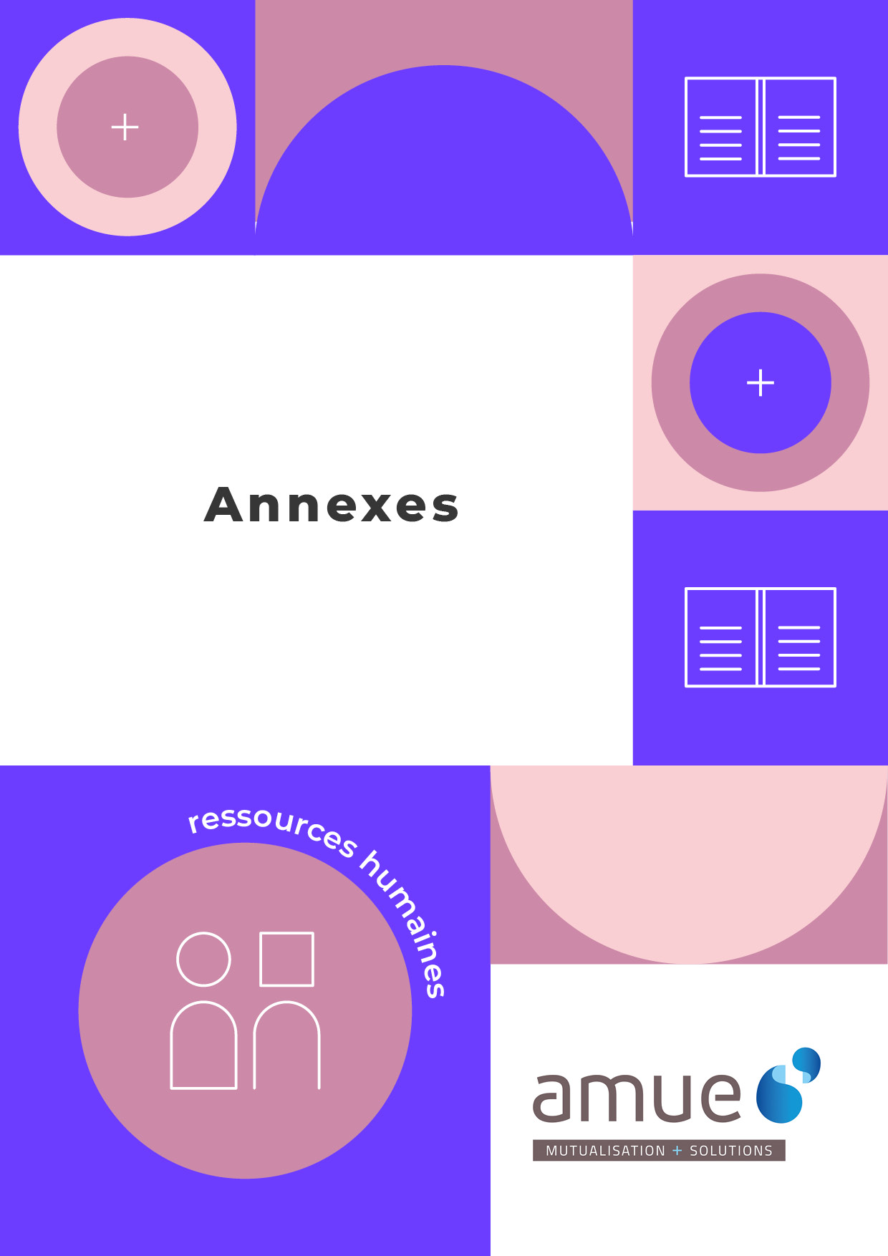

ANNEXES - Modèles types de documents

>> Double cliquez dessus pour les ouvrir

Annexe 1 - Charte type du contractuel étudiant dans les établissements – approche opérationnelle
Peu d’établissement déclarent disposer d’une charte interne.
Nous proposons ici un modèle standard de charte :

Annexe 2 - Autorisation de recrutement
Nous proposons ici un modèle standard d’autorisation de recrutement :

Annexe 3 - Offre d’emploi
Nous proposons ici un modèle standard d’offre d’emploi :

Annexe 4 - Liste des pièces justificatives du dossier de candidature

Pièces justificatives communes à toute candidature :

Fiche de renseignement
- CV
- Lettre de motivation
- Copie recto/verso de la pièce d’identité
- Copie de l’attestation de la CPAM ou de la carte vitale
- Attestation sur l'honneur de non cumul avec d'autres contrats publics
- Certificat de scolarité ou copie de la carte étudiant*.
- IBAN d’un compte bancaire nécessairement ouvert au nom de l’étudiant et nécessairement domicilié en France, notamment pour les étudiants internationaux.
- Copie de la notification de bourse ou tout autre document permettant d’apprécier les critères académiques et sociaux fixés par l’établissement.

Pièces justificatives complémentaires qui peuvent être nécessaires dans certains cas spécifiques :
- Pour le recrutement d’étudiants sur la mission d’assistance et accompagnement des étudiants handicapés, il peut être demandé à l’étudiant de produire un exemple de prise de note.
- Pour le recrutement d’étudiants internationaux hors UE, l’autorisation de travail.

* la carte étudiant porte l’INE, identifiant national de l’étudiant. Cet identifiant unique peut constituer un élément de fiabilisation des informations saisies par le candidat.

Annexe 5 - Modèle de contrat de travail
Nous proposons ici un modèle standard de contrat de travail personnalisable :

Annexe 6 - Echéancier mensuel de rémunération
Nous proposons ici un modèle standard d’échéancier mensuel de rémunération :

Annexe 7 - Etat liquidatif
Nous proposons un fichier excel contenant deux modèles d’état liquidatif : un état liquidatif sans majoration et un autre avec majoration du taux horaire selon les services réalisés.

ANNEXES – Documents utiles

Annexe 8 - Note de présentation « Démarches simplifiées emploi étudiant »

Annexe 9 - CISIRH, Fiche de gestion des acomptes, septembre 2015

